**MOHAMED BOUYKBANE**

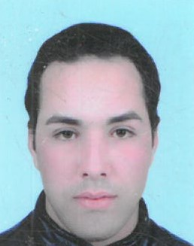

* **CIN N°**  :U186045
* **Date de naissance** : 30/11/1995 à AOUFOUS
* **Nationalité** : Marocaine
* **Situation familiale**  : célebataire
* **Adresse**  : Centre aoufous errachidia .
* **Téléphone** : 07.14.85.99.74
* **Gmail**  : bouykbanekhadija@gmail.com

**formations professioneelles**

* ***2015* : Attestation de Baccalauréat Option Science Humain .**
* **2016 : Un an d'étude au sein de université my ismail errachidia option Droits Arabes .**

**Expérience professionnelles**

## **2 ans de participation avec Fédération royale marocaine.**

## **Sport volleyball**

* **Participation au les activités de classe .**
* **Conseiller au Le réseau Marocain pour les Droits de l'Homme, le Contrôle des Richesses et la Protection de l'Argent Public**

**Connaissances informatiques**

* **Word : traitement de texte**
* **Excel : feuille de calcule**
* **Powerpoint : faire des présentations**

**competences**

* **Service D’électricité Du Bâtiment**
* **Sérieux**
* **Travail d’équipe**
* **Rapidité et efficacité au travail**
* **Dynamique et actif**
* **Sens de responsabilités**

**LANGUES**

* **Berbére : langue maternelle**
* **Arabe  : courant**
* **Français : moyen**
* **Anglais : moyen**

**loisires**

**Music Voyage Sport**